## Code

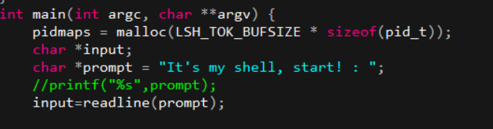

設置prompt、readline

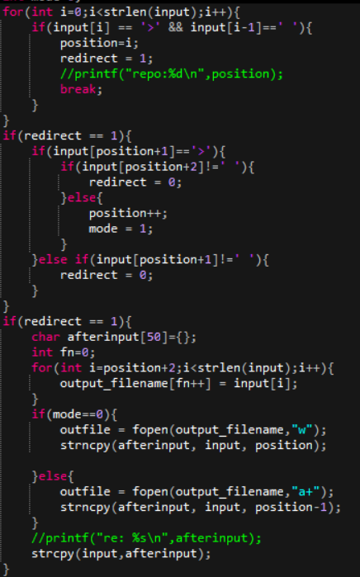

若有> >> 做redirection處理(開檔w/a+

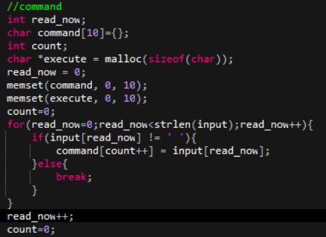

先擷取command

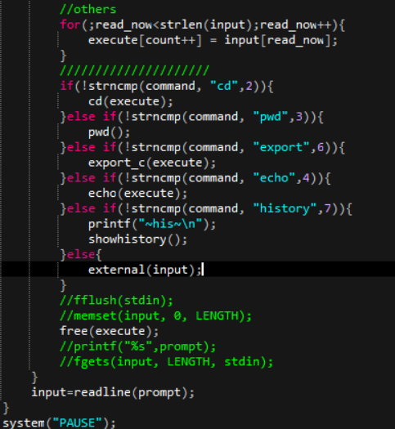

依照command後續處理

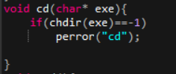

cd~~

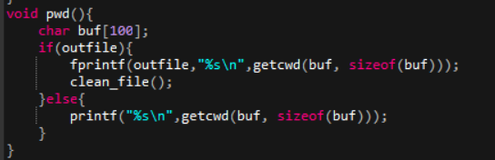

pwd~如果有開檔則寫檔

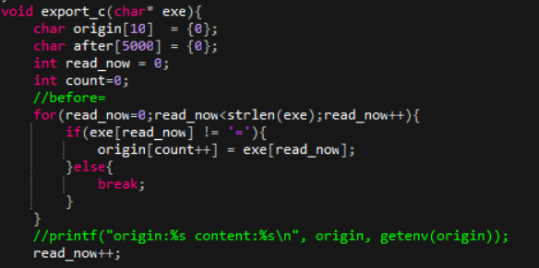

Export~

先將=前面的變數名稱記下來

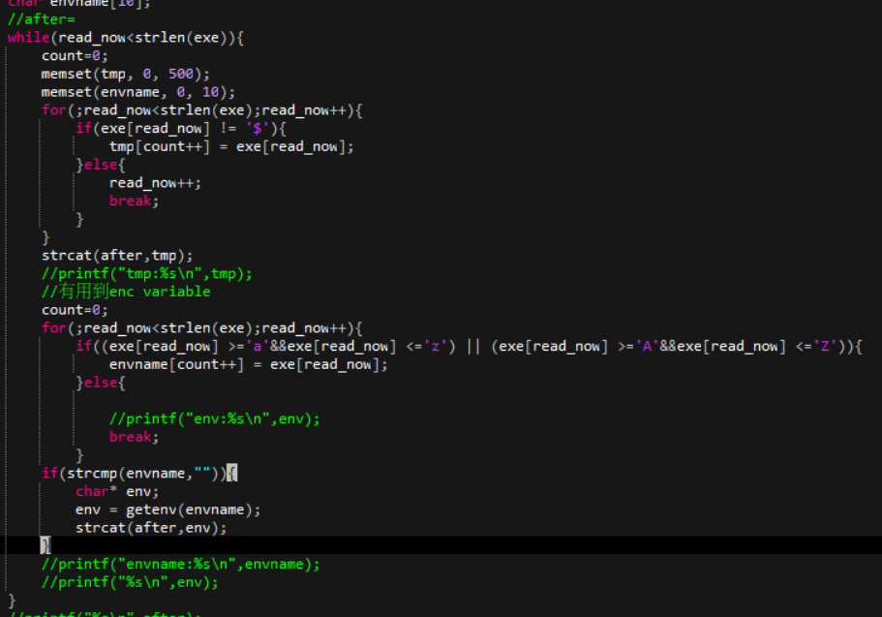

=後用遞迴去做處理，ex.$PATH123$PATH (假設變數是持續英文大寫/小寫)

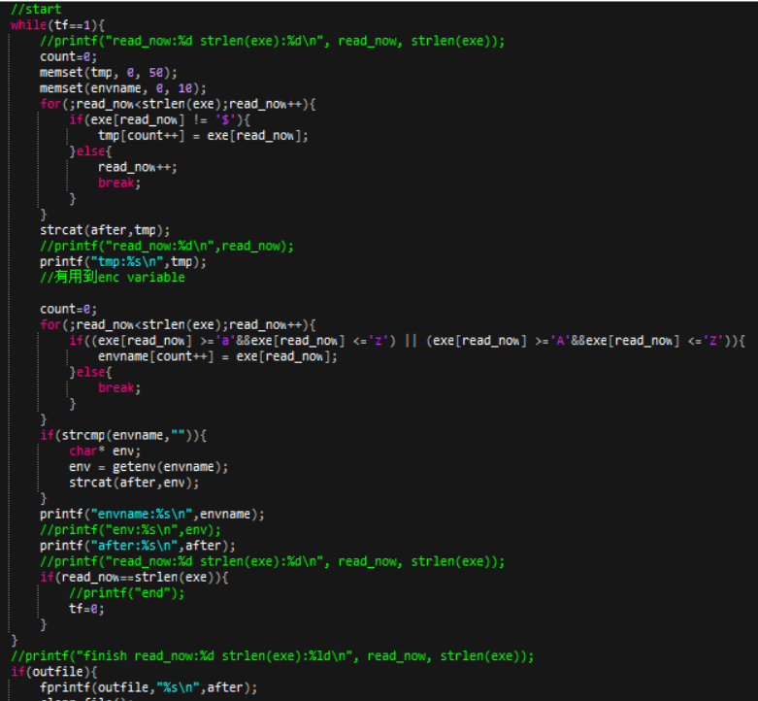

Echo~

基本上就是export的=後面一樣處理

若有開檔，則是寫入檔案

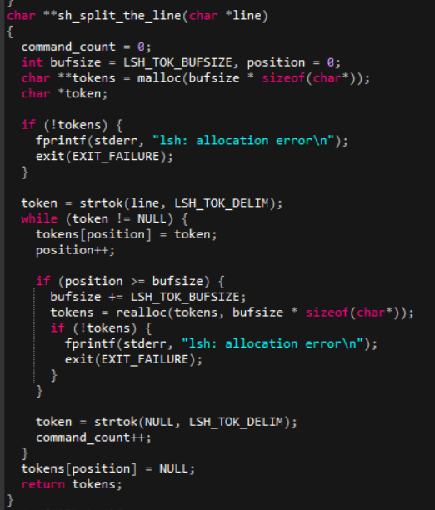

依照指定字元(LSH_TOK_DELIM)去做切割，回傳切完的二次指標(二元陣列

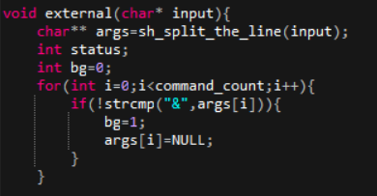

偵測是否有背景執行字符，有的話bg=1

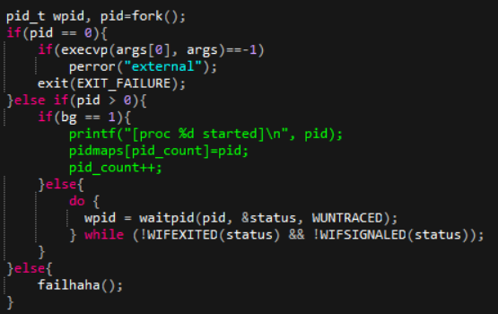

將external指令fork出去做，做完後exit，parrent則等待孩子做完才繼續

但若bg=1則不等

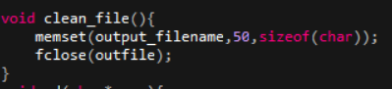

關檔and清空開檔文件名字

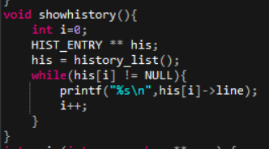

用readline/history.h內建去印出歷史紀錄

## Result

Internal:

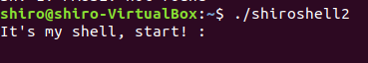



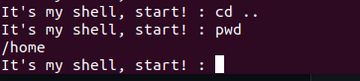

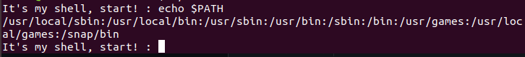

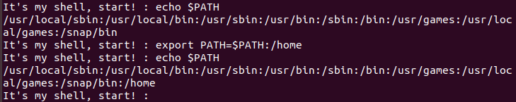

External:

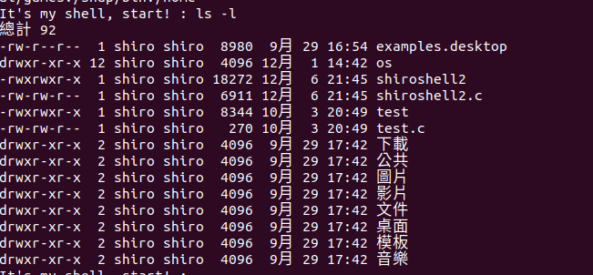

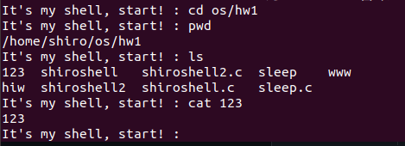

後30分:

上下鍵readline庫裡就已經有了，不必再額外寫，直接上下鍵即可

Background:

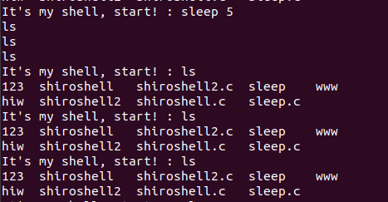

沒有bg->等5秒後才可繼續執行



有&->直接將指令丟bg，parrent does not wait

Output redirection:

